Периодические издания для детей
 | Познавательный журнал для детей 7-12 лет: интересные статьи, расширяюшие кругозор ребёнка, увлекательные заметки и полезные новости, задания, игры, комикс, всё о жизни диких и домашних животных, школа ьволшебников, уроки компьютерной грамотности и английского языка и многое другое.  www.kvaki.by
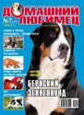 | «Домашний питомец» - это красочный журнал, в котором владельцы домашнего питомца найдут для себя полезную информацию. А кто-то определиться с выбором породы кошки или собаки с помощью журнала.
 | Журнал «Кем быть?» - это настоящий компасс и путеводитель в мире профессий для старшеклассников, их родителей, педагогов. Как правильно выбрать свою дорогу в жизни? Какие новые специальности открываются в учебных заведениях? На что обратить внимание при подготовке к тестированию и экзаменам? Какие профессии будут наиболее востребованы на рынке труда?.. – ответы на эти вопросы публикуются на страницах журнала. ВЫБИРАЙТЕ ПРОФЕССИЮ ПРАВИЛЬНО.  kem.by
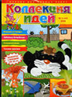 | Журнал для детей младшего и среднего школьного возраста, а также их родителей. Единственный журнал, который учит детей мастерить оригинальные, забавные поделки из различных материалов (С инструкциями и советами).  www.konliga.ru
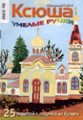 | Единственное в Беларуси полноцветное специализированное издание для юных любителей рукоделия, в котором представлены различные техники: вышивка, аригами, квиллинг, шитьё, вязание, бисероплетение…  www.rukodelie.by
 | Всё, что интересно современному ребёнку, в яркой и доступной форме можно найти на 32-х страницах журнала «Незнайки».Увлекательные игры. Конкурсы, головоломки, кроссворды, конкурсы с ценными призами…
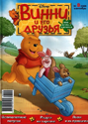 | В каждом журнале чудесные и добрые истории о том, как живётся Винни и его друзьям Хрюне, Кролику, Тигруле, Ушастику и малышу Ру в Сказочном лесу. Журнал не только развлечёт играми и загадками, но и расскажет о совершенно удивительных — таких знакомых и незнакомых — обитателях нашей планеты!  www.eqmont.ru
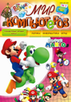 | Познавательный журнал для детей 7-12 лет, научит пользоваться персональным компьютером, быстро и безопасно находить информацию в интернете. Развивающие задания, обкучающие игры, конкурсы в каждом номере.  www.p-shkola.by
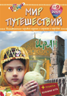 | Красочный журнал для детей 7-12 лет, о странах и народах. Каждый номер знакомит с историей, культурой и традициямти жителей разных уголков мира. На вкладке – большие увлекательные игры, развивающие задания, туристические маршруты и путешествия по Беларуси.  www.p-shkola.by
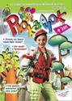 | Журнал увлекательно рассказывает о жизни сверстников, тайнах родной земли, загадках природы, достижениях науки и техники, шедеврах искусства. Познавательные материпалы по школьной программе, сказки, поделки, изостудия, конкурсы, уроки английского.  www.p-shkola.by
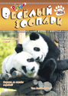 | Журнал о животных для детей 7-12 лет познакомит с фауной Беларуси и всего мира. Научит ухаживать за домашними питомцами. Путешествует с юными читателями по зоопаркам планеты.  www.p-shkola.by
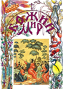 | Яркий, красочный журнал для детей школьного возраста, его цель православное воспитание и прсвещение.
 | Журнал для подростков. И на страницах вы найдёте всё то, чем интересуются подростки: жизнь сверстников, современные науки, культура, техника и спорт.
 | Журнал для современных девчонок. В каждом номере: постеры любимых кумиров, истории их успеха, последние новинки моды, советы психолога, как решать проблемы отношениях с ровесниками и родителями. «Волшебный» - верный друг и советчик.
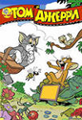 | Популярный журнал комиксов. Красочные, задорные истории о невероятных приключениях неутомимых друзей-противников Тома и Джерри.  www.eqmont.ru
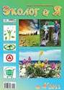 | Популярно об экологии: экодата, экошкола, экоздоровье, экокультура, экоАрт, экоконкурсы и др.
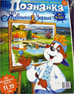 | Познавательный и развивающий журнал для современных детей. Гармоничное сочетан ие литературного и познавательного материала. Путешествия, приключения, народоведение, логические задания, конкурсы…
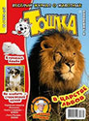 | В журнале рассказы о диких животных, о секретах воспитания и ухода за домашними любимцами. Вместе с Тошкой ребята отправляются в путешествия, узнают секреты животных, учатся рисовать, делают поделки.
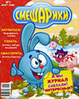 | Журнал для выдумщиков и всезнаек, заводных непосед и тихонь-домоседов.  www.eqmont.ru
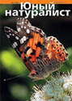 | Научно-популярный иллюстрированный детский и юношеский журнал. Содержание животных дома, рассказы о флоре и фауне самых разных уголков Земли.  www.unnaturalist.ru
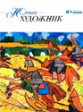 | Красочный иллюстрированный журнал для детей даёт уроки рисования, проводит конкурсы детского рисунка, знакомит с творчеством великих мастеров, формирует художественный вкус.
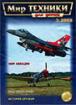 | Журнал знакомит с техникой времён второй мировой войны: самолёты, танки,корабли, а также с современной техникой.
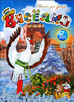 | Дзіцячы беларускамоўны часопіс. Вучыць любіць Беларусь, родную мову. Развівае навыкі пазнання і творчыя магчымасці малодшых школьнікаў.
 | Часопіс для тых, хто хоча разабрацца ў гісторыі, сучаснасці, сабе.  Bjarozka.lim.by
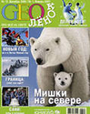 | «ГЕОленок» – журнал о природе, путешествиях и приключениях, биографиях знаменитых людей, экзотических странах и необычайных традициях. Кроме того, в журнале много интересных заданий, конкурсов и викторин с призами - для дошкольников и младших школьников  www.geo.ru
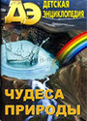 | Тематический журнал для детей и подростков. Рассказы по широкому кругу знаний, естественным и гуманитарным наукам, истории, культуре, искусству.  www.gazeta.aif.ru
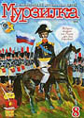 | В журнале печатаются чказки, сказочные повести, рассказы, сказки, много интересных заданий и конкурсов.  www.murzilka.org/

